**图像处理深度学习专题——实验1：mnist手写数字识别**

**实验报告**

1. 运行demo1.py
   1. 网络结构：

Input：1@28x28

layer1：10@3x3 featuremap1：10@26x26

layer2：1@2x2 featuremap2：10@13x13

layer3： Dense featuremap3：20

layer4： Dense featuremap4：10

* 1. 网络训练

训练集样本数量：60000 测试集样本数量：10000

损失函数：keras.metrics.categorical_crossentropy

优化算法：keras.optimizers.Adadelta()

迭代次数：10

[0.075316014736518264, 0.97550000000000003]

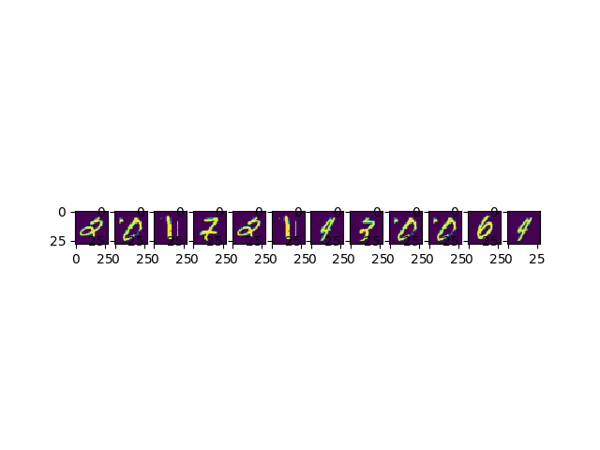[0.072865431317811216, 0.97938333333333338]

demo2：完成demo2.py

* 1. 找出10幅判错的图像（自己完成demo2.py）

1. 完成demo3.py，请自己设计网络结构（至少10层且准确率在99%以上），提高识别的准确率

提示：1.增加网络深度

2.增加卷积核的个数

3.增加全连接层神经元的个数

4.增加dropout层（可以自己查阅相关资料）

* 1. 网络结构：

Input：1@28x28

layer1：30@3x3 featuremap1：30@28x28

layer2：Dropout(0.5) featuremap2：30@28x28

layer3：30@3x3 featuremap3：30@28x28

layer4：MaxPooling 2x2 featuremap4：30@14x14

layer5：Dropout(0.5) featuremap5：30@14x14

layer6： 30@3x3 featuremap6：30@14x14

layer7：Dropout(0.5) featuremap7：30@14x14

layer8： 30@3x3 featuremap8：30@14x14

layer9： MaxPooling 2x2 featuremap9：30@7x7

layer10： 30@3x3 featuremap10：30@7x7

layer11： Dense featuremap11：80

layer12： Dense featuremap12：10

* 1. 网络训练

训练集样本数量：60000 测试集样本数量：10000

损失函数：keras.metrics.categorical_crossentropy

优化算法：keras.optimizers.Adadelta()

迭代次数：10

dropout概率：0.5

[0.028685536476830021, 0.99019999999999997]

[0.024765516505925917, 0.99248333333333338]

修改demo2.py的结构

* 1. 找出10幅判错的图像

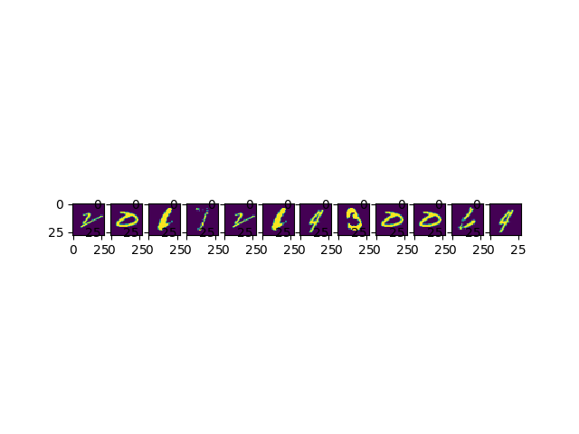

问题：

1. demo1中网络各层的各有多少个参数（卷积核+偏置个数）？

layer1：100

layer2：0

layer3：0

layer4：33820

layer5: 210

1. 对于全连接层，前一层有a个节点，后一层有b个节点，那么a与b之间有多少个参数？

a*b+b

1. 卷积操作和相关操作的区别是什么？

相关是两个时间序列（频域的当然也可以）相似的程度（这个相似程度不仅包含表示幅度这方面的形状表示幅度这方面的形状，还包含持还包含持续时间这方面的起始终止续），当两个信号形状一样且起始终止时刻一模一样时状一样且起始终止时刻一模一样时，，其相关性是最高的。卷积，则是两个时间序列之间一种激励和响应得出结果的关系。将一个时间信号作为输入序列，另一个信号作为系统的响应。设前者为x(n),后者为h(n),则由于二者各自都有个时间的参数，但二者在时间上不一定同步。卷积关心的正是二者在时间不同步的情况下（各个时间）激励和响应作用的结果。并且，这种响应是非因果的，即是不仅要考虑某一时刻输入信号的响应，还要全部包含这之前所有输入的响应。

卷积运算，反映了事物的相互作用，并且这种相互作用受制于同一个影响因子。

相关运算，在于反应已有事物的内在关联，并不是事物之间的相互影响。

4. 卷积神经网络与全连接神经网络的区别是什么？

全连接神经网络是指每一个输入神经元和每一个输出神经元均有连接，假如输入是一幅1000*1000*1 的图像，则输入层与隐层某一个节点将有1000*1000 个权重需要训练，这会导致训练困难。

卷积神经网络的卷积层每个节点与上一层某个区域通过卷积核连接，而与这块区域以外的区域无连接，采用卷积核的操作，通过权重共享，极大的减少了参数，从而降低了训练的难度。